КМШ өлкөлөрү боюнча жашоо минимумунун түзүмүнүн жана динамикасынын талдоосу
Кыргыз Республикасынын Улуттук статистика комитети, тамак-аш азыктарынын минималдуу топтомунун, тамак-аш азыктарынын топтомунун химиялык курамын жана энергетикалык баалуулугун, жашоо минимумунун көлөмүн эсептөө методикасын камтыган, «Калктын негизги социалдык-демографиялык топтору үчүн жашоо минимумунун түзүмүн бекитүү жөнүндө» Кыргыз Республикасынын Өкмөтүнүн 2009-жылдын 6-ноябрындагы №694 токтомуна ылайык, квартал сайын жашоо минимумунун нарктык көлөмүн эсептеп чыгарат.
Жашоо минимумун түзүмү калктын ар бир социалдык-демографиялык топтору үчүн жекече иштелип чыкты жана бекитилди, ага ылайык азык-түлүк товарлардын үлүшү (калк үчүн орточо) 65 пайызды, азык-түлүк эмес товарлар - 16 пайызды, кызмат көрсөтүүлөр – 17 пайызды жана салыктар - 2 пайызды түзөт.

Кыргыз Республикасынын калкынын негизги социалдык-демографиялык топтору үчүн жашоо минимумунун түзүмү
(пайыз менен)
Кыргыз Республикасынын Өкмөтүнүн 2009-жылдын 6-ноябрындагы № 694
токтому менен бекитилген
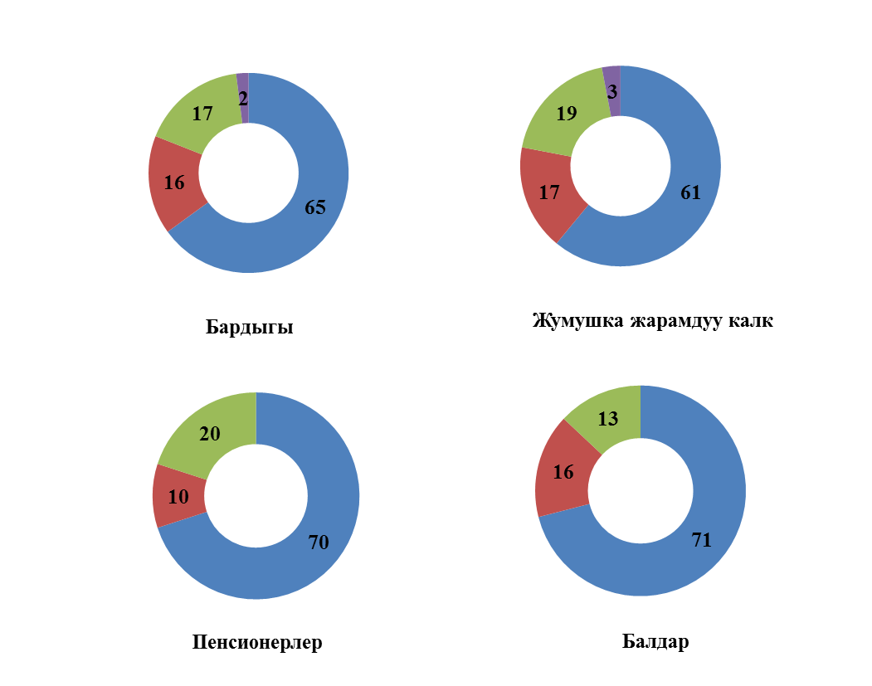
Жашоо минимумунун азык-түлүк баштыгынын (корзина) курамы тамак-аш азыктарынын 32 аталышын камтыйт, алардын керектөөчүлүк ченемдери калктын ар бир социалдык-демографиялык топтору үчүн жекече иштелип чыкты.
Азык-түлүк баштыгынын (корзина) энергетикалык баалуулугу орточо 2101 ккал түзөт, ал эми анын химиялык курамы 73 гр. белокту жана 71 гр. майды камтыйт.

2019-жылдын I кварталында жашоо минимумунун көлөм³ 4681,31 сомду т³з³п, мурунку жылдын тиешел³³ мезгилине салыштырганда 4,2 пайызга төмөндөд³. Кыргыз Республикасынын бардык аймактарында январь-март айларында жашоо минимумунун наркынын төмөндөш³ байкалды.

Социалдык-демографиялык топтор боюнча жашоо минимуму
(калктын адам башына алганда орточо эсеп менен, айына сом)
 | I квартал |  | Өткөн жылдын тийиштүү мезгилине карата пайыз менен
 | 2018 | 2019
Бардыгы | 4884,49 | 4681,31 | 95,8
Эмгекке жөндөмдүү курактагы калк | 5457,31 | 5218,80 | 95,6
анын ичинен:
эркектер | 5595,53 | 5323,59 | 95,1
аялдар | 5425,44 | 5165,12 | 95,2
Пенсионерлер | 4365,76 | 4168,37 | 95,5
Балдар | 4153,45 | 4000,85 | 96,3
анын ичинен, жашы:
0дөн 7ге чейинки | 3689,31 | 3573,81 | 96,9
7ден 14кө чейинки | 4312,38 | 4143,44 | 96,1
14төн 17ге чейинки | 4701,55 | 4503,73 | 95,8

Көпчүлүк Шериктеш өлкөлөрдө жашоо минимумунун көлөмү мыйзамдык түрдө түзүлөт, керектөө баштыктарынын (корзина) курамдары КМШ өлкөлөрүнүн өкмөттөрүнүн тиешелүү органдары тарабынан иштелип чыгат жана бекитилет жана климаттык, улуттук жана башка өзгөчөлүктөрү менен байланышкан олуттуу айырмачылыктар бар.

КМШ өлкөлөрүндө жашоо минимумунун көлөмү
(улуттук валютада жана улуттук валюталардын АКШ долларына карата жылдык орточо курстары боюнча;
бир баш деп алгандагы эсептөө, бир айда)
 | Улуттук валюта бирдиги |  |  | АКШ доллары
 | 2017 | 2018 | 2019 | 2017 | 2018 | 2019
Азербайжан, манат | 155 | 173 | 180 | 91 | 102 | 106
Беларусия,  белорус рубли | 192 | 214 | 217 ¹⁾ | 90 | 99 | 101
Казакстан, тенге | 23783 | 28620 | 27405 ²⁾ | 63 | 74 | 73
Кыргызстан, сом | 4901 | 4792 | 4681 ⁴⁾ | 69 | 69 | 67
Молдова, лей | 1862 | 1891 | 1891 ³⁾ | 106 | 110 | 110
Россия, рубль | 10088 | 10213 | 10444 ⁴⁾ | 155 | 147 | 159
Украина, гривен | 1604 | 1777 | 1853 ⁴⁾ | 60 | 64 | 69
КМШ өлкөлөрүнүн статистика кызматтарынын маалыматтары боюнча
- 2019-жылдын 1-февралынан 2019-жылдын 30-апрелине чейин түзүлгөн.
- Март
- 2018 ж.
- 1-жарым жылдык.

Эмгек акынын түзүлгөн минималдуу өлчөмү эмгекке жөндөмдүү элдин жашоо минимумунан Украинада 2,2 эсеге, Казахстанда жана Белорусияда 1,3 жана 1,4 эсеге ашкан; башка КМШ өлкөлөрүндө ал жашоо минимумунун төмөн болгон.

Эмгекке жөндөмдүү эл үчүн жашоо минимумунун көлөмү менен эмгек акынын минималдуу өлчөмүнүн катышы
(улуттук валютадагы бирдик)
 | Эмгекке жөндөмдүү эл үчүн жашоо минимумунун көлөмү, улуттук валютада | Эмгек акынын минималдуу өлчөмү (ЭАМӨ) | Жашоо минимумунун көлөмүнө карата пайыздар менен ЭАМӨ
Азербайжан, манат | 191 | 180 | 94
Беларусь, белорусия рубли | 240 ¹⁾ | 330 | 138
Казакстан, тенге | 32587 ²⁾ | 42500 | 130
Кыргызстан, сом | 5219 ⁴⁾ | 1750 | 34
Молдова, лей | 2016 ³⁾ | 1000 | 50
Россия, рубль | 11280 ⁴⁾ | 11280 | 100
Украина, гривен | 1921 ⁴⁾ | 4173 | 217
- 2019-жылдын 1-февралынан 2019-жылдын 30-апрелине чейин түзүлгөн.
- Март
- 2018 ж.
- 1-жарым жылдык.

Кепилденген мамлекеттик минималдык социалдык стандарттардын көрсөткүчтөрү менен жашоо минимумунун көлөмүнүн окшоштуруп салыштыруусу калкты социалдык коргоо тармагында мамлекеттик саясатты мүнөздөйт.
ЖМ көлөмү жөнүндө маалымат УСКнын расмий сайтына квартал сайын жайгаштырылат жана мобилдик тиркемеде да жеткиликтүү.

